B&Rはオープン性に投資しています
サードパーティ・ベンダーのモジュラー型のセーフティ・デバイス
POWERLINKを使うと、様々な種類のサードパーティ・デバイスとB&Rオートメーション・ソリューションの統合が簡単になります。 今度は同じことがopenSAFETYインターフェース付属のセーフティ・コンポーネントやモジュラー・デバイスにもいえるようになります。 これによってマルチベンダー・アプリケーションの導入が今までより簡単になります。
メーカ独立型のセーフティ・テクノロジー
OEMは異なるベンダーのセーフティ・コンポーネントを組み合わせてセーフティ・ソリューションを作ることがよくあります。 Automation Studio上では、どんなopenSAFETYデバイスでも切れ目なく統合が可能で、装置記述ファイルを使ってコンフィギュレーションを行うこともできます。 これによってライトカーテン、ロータリー・エンコーダ、レーザースキャナ、ドライブなど、サードパーティのセーフティ・デバイスの統合を最適化するB&Rのサポートが広がります。
同じことがモジュラー型デバイスにもあてはまり、Automation Studioのグラフィカル・エディタを使って接続・コンフィギュレーションを行うことができます。 これによって透明性が向上し、システム全体の試運転をより効率よくできます。
ファームウェア更新の自動化
使いやすさの面でもうひとつ大きく進歩したのは、以前から定評のあるB&Rのファームウェア・ハンドリング・ソリューションが拡張し、サードパーティのPOWERLINKとopenSAFETYのデバイスも含まれるようになったことです。 こういったデバイス上のファームウェアはスタート時に自動的に更新されるようになり、必要であれば手動で前のバージョンに戻すことができます。

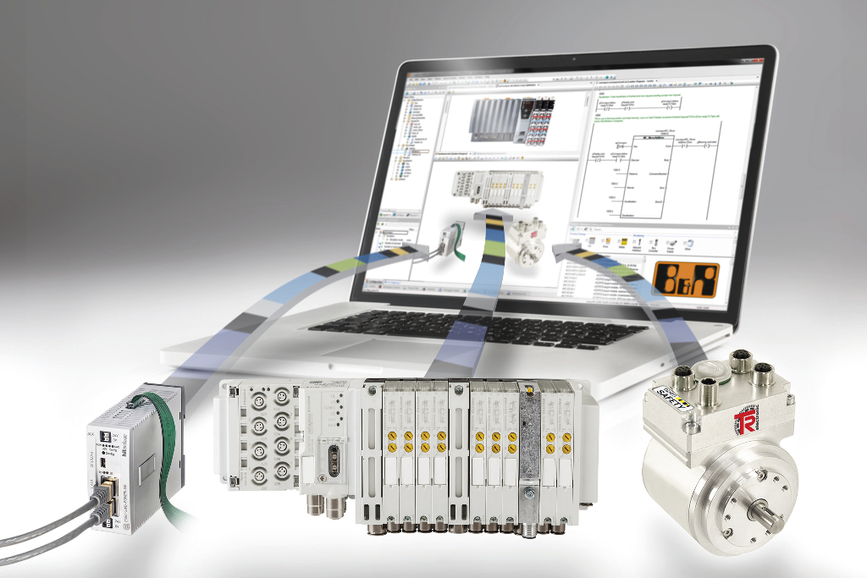
POWERLINKを使えば、多種にわたるサードパーティ・デバイスとB&Rオートメーション・ソリューションの統合が簡単になります。

B&Rについて
ABBグループの一員であるB&Rは、オーストリアに本社を置く産業オートメーションのグローバルリーダーです。 B&Rは、最先端のテクノロジーと先進的なエンジニアリングを組み合わせ、あらゆる産業のお客様に、マシンおよびファクトリーオートメーション、モーションコントロール、HMI、統合型安全技術など、トータルソリューションを提供しています。OPC UA、POWERLINK、openSAFETYなどのIIoT通信規格やAutomation Studioソフトウェアにより、B&Rは常にオートメーションエンジニアリングの未来を再定義しています。よりいっそうの工程簡素化と、お客様の期待を超えたいというコミットメントに支えられ、B&Rは産業オートメーションの最前線を走り続けています。
より詳細な情報については、www.br-automation.com/ja をご覧ください。

